F97pro荧光分光光度计
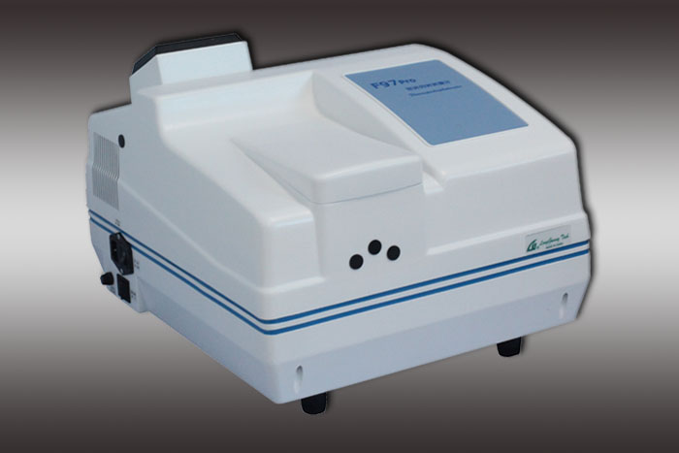

配置清单：

主机 | 1台
荧光分光光度计数据处理软件包（套） | 1套
电源电缆 | 1根
USB通讯电缆 | 1根
石英荧光样品池10mm | 1对
熔丝（2A/5A） | 各2只
荧光分光光度计使用手册 | 1份
产品合格证明书 | 1份
装箱单 | 1份
产品保修单 | 1份

附赠： 台式电脑一套；稳压器2台。

